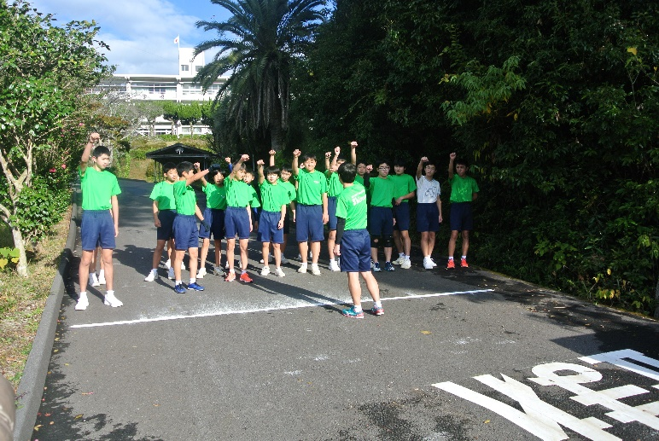

**`寒い冬に向かって走れ` １１月２７日(土) 晴　小・持久走大会**

保護者や地域の方の応援を受けて

**１２月４日(土) 晴　中・ロードレース大会**

全員完走を目指し、気合を入れる生徒

**つ　ぶ　や　き**

令和３(2021)年

１２月２３日発行

花谷雄治

**第１８号**

新和小・中　地域学校協働活動推進員

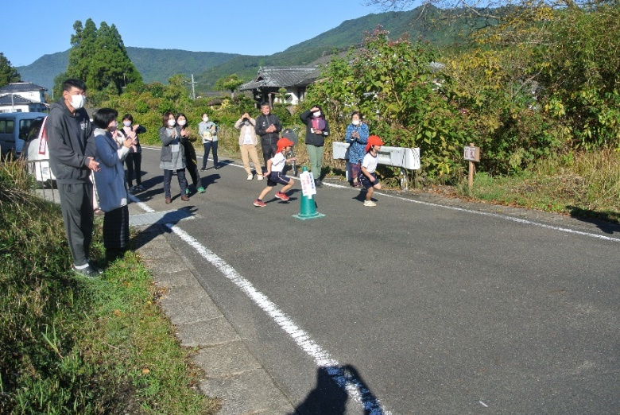

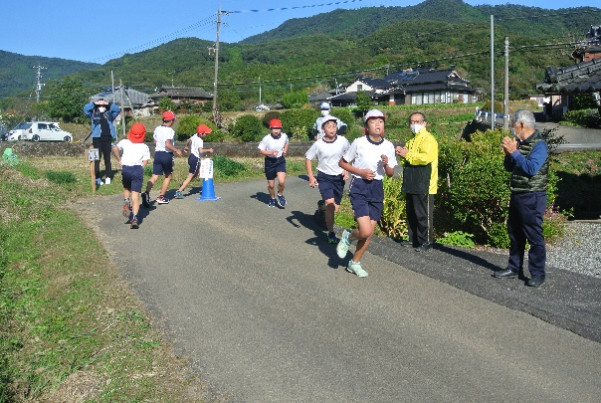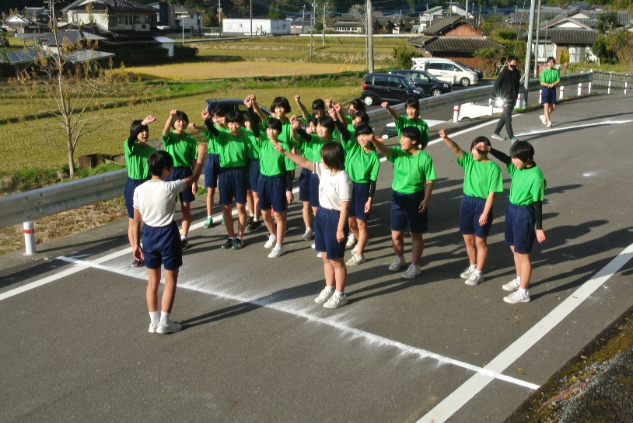

中学生も頑張るぞ‼

左：１・２年生　上：５・６年生

**１１月３０日(火)晴のち雨「なかよし　あきまつり」**

１年生が保育園年長さんを迎えて　交流会

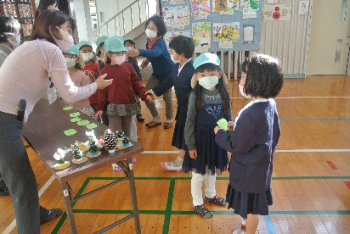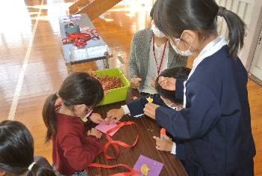

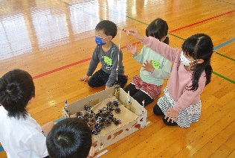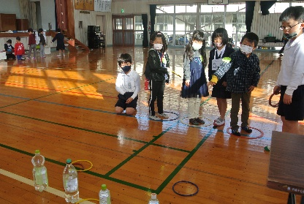

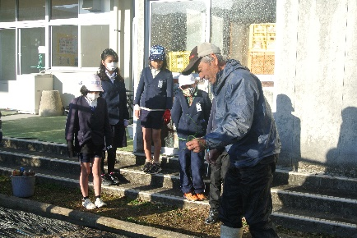

**１２月６日(月)　晴**

**「新和町読み聞かせの会」**

熊本県優良読書グループとして、県立図書館で表彰を受けられました。 本会は２０年目になるそうです。おめでとうございます。今後ともよろしくお願いいたします。 写真：代表受賞された本田津枝子さん

**１２月１４日 (火) 晴**

**ひばり学級８名 玉ねぎの苗植え**

ﾎﾞﾗﾝﾃｨｱ田渕さんのご指導で学校敷地内の畑に苗を植えました。

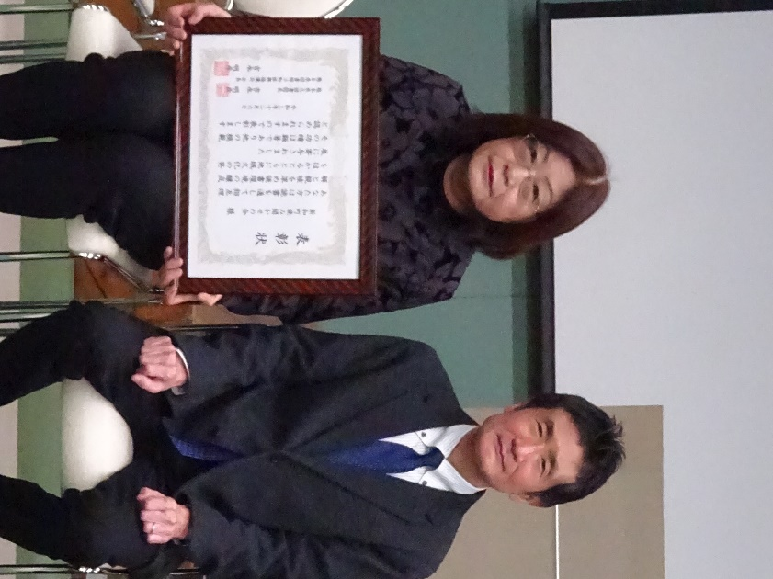

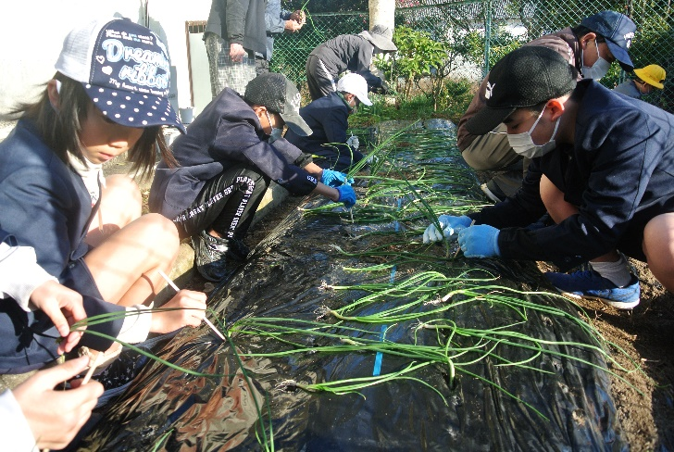

**１２月１９日(日)　雨**

**大多尾振興会で独居訪問**

同地区の老人宅(６５歳以上の独居、７５歳以上の老人家庭)を地区代表の方と一緒に子どもたちが訪問して、「元気に正月を迎えてください」と声をかけて餅を配って廻りました。

**１２月１４日(火)晴のち雨 小３ １４名　炭づくり体験**

碇石のひま陣工房で炭づくりについて学び、パン焼きも体験

borann

